

**Діни қызмет саласындағы мемлекеттік көрсетілетін қызметтер регламенттерін бекіту туралы**

***Күшін жойған***

Батыс Қазақстан облысы әкімдігінің 2015 жылғы 16 шілдедегі № 176 қаулысы. Батыс Қазақстан облысының Әділет департаментінде 2015 жылғы 27 тамызда № 4012 болып тіркелді. Күші жойылды - Батыс Қазақстан облысы әкімдігінің 2020 жылғы 5 маусымдағы № 133 қаулысымен

      Ескерту. Күші жойылды - Батыс Қазақстан облысы әкімдігінің 05.06.2020 № 133 қаулысымен (алғашқы ресми жарияланған күнінен бастап қолданысқа енгізіледі).  
      "Қазақстан Республикасындағы жергiлiктi мемлекеттiк басқару және өзiн-өзi басқару туралы" 2001 жылғы 23 қаңтардағы, "Мемлекеттік көрсетілетін қызметтер туралы" 2013 жылғы 15 сәуірдегі Қазақстан Республикасының Заңдарын басшылыққа ала отырып, Батыс Қазақстан облысының әкімдігі **ҚАУЛЫ ЕТЕДІ**:  
      1. Қоса беріліп отырған діни қызмет саласындағы мемлекеттік көрсетілетін қызметтер регламенттері бекітілсін:  
      1) "Ғибадат үйлерін (ғимараттарын) салу және олардың орналасатын жерін айқындау туралы шешім беру";  
      2) "Үйлерді (ғимараттарды) ғибадат үйлері (ғимараттары) етіп қайта бейіндеу (функционалдық мақсатын өзгерту) туралы шешім беру"..  
      2. 2014 жылғы 3 маусымдағы № 139 "Ғибадат үйлерін (ғимараттарын) салу және олардың орналасатын жерін айқындау, сондай-ақ үйлерді (ғимараттарды) ғибадат үйлері (ғимараттары) етіп қайта бейіндеу (функционалдық мақсатын өзгерту) туралы шешім беру" мемлекеттік көрсетілетін қызмет регламентiн бекіту туралы" Батыс Қазақстан облысы әкімдігі қаулысының (Нормативтік құқықтық актілерді мемлекеттік тіркеу тізілімінде № 3567 тіркелген, 2014 жылғы 12 шілдедегі "Орал өңірі" және "Приуралье" газеттерінде жарияланған) күші жойылды деп танылсын.   
      3. "Батыс Қазақстан облысының құрылыс басқармасы" мемлекеттік мекемесі (А. С. Өксікбаев) осы қаулының әділет органдарында мемлекеттік тіркелуін, "Әділет" ақпараттық-құқықтық жүйесінде және бұқаралық ақпарат құралдарында оның ресми жариялануын қамтамасыз етсін.  
      4. Осы қаулының орындалуын бақылау Батыс Қазақстан облысы әкімінің орынбасары Н. Т. Төреғалиевқа жүктелсін.  
      5. Осы қаулы алғашқы ресми жарияланған күнінен кейін күнтізбелік он күн өткен соң қолданысқа енгізіледі.

|  |  |
| --- | --- |
| *Облыс әкімі* | *Н. Ноғаев* |

|  |  |
| --- | --- |
|  | 2015 жылғы 16 шілдедегі № 176 Батыс Қазақстан облысы әкімдігінің қаулысымен бекітілген |

**"Ғибадат үйлерін (ғимараттарын) салу және олардың орналасатын жерін айқындау туралы шешім беру" мемлекеттік көрсетілетін қызмет регламенті**

      Екерту. Регламент жаңа редакцияда – Батыс Қазақстан облысы әкімдігінің 23.07.2018 № 177 қаулысымен (алғашқы ресми жарияланған күнінен бастап қолданысқа енгізіледі).

**1. Жалпы ережелер**

      1. "Ғибадат үйлерін (ғимараттарын) салу және олардың орналасатын жерін айқындау туралы шешім беру" мемлекеттік көрсетілетін қызметін (бұдан әрі – мемлекеттік көрсетілетін қызмет) "Батыс Қазақстан облысының дін істері басқармасы" мемлекеттік мекемесі (бұдан әрі – көрсетілетін қызметті беруші) "Ғибадат үйлерін (ғимараттарын) салу және олардың орналасатын жерін айқындау туралы шешім беру" Қазақстан Республикасы Мәдениет және спорт министрінің 2015 жылғы 23 сәуірдегі №147 (Қазақстан Республикасы Әділет министрлігінде 2015 жылғы 26 мамырда № 11183 болып тіркелді) "Діни қызмет саласындағы мемлекеттік көрсетілетін қызметтер стандарттарын бекіту туралы" бұйрығымен бекітілген мемлекеттiк көрсетілетін қызмет стандартына (бұдан әрі - Стандарт) сәйкес көрсетіледі.

      Өтініштерді қабылдау және мемлекеттік көрсетілетін қызмет нәтижесін беру:

      1) көрсетілетін қызметті берушінің кеңсесі;

      2) "Азаматтарға арналған үкімет" мемлекеттік корпорациясы" коммерциялық емес акционерлік қоғамының Батыс Қазақстан облысы бойынша филиалдары (бұдан әрі – Мемлекеттік корпорация) арқылы жүзеге асырылады.

      2. Мемлекеттiк қызметті көрсету нысаны – қағаз түрінде.

      3. Мемлекеттік қызметті көрсету нәтижесi - ғибадат үйлерін (ғимараттарын) салу және олардың орналасатын жерін айқындау туралы шешім немесе Стандарттың 10-тармағында көзделген жағдайда және негіздер бойынша мемлекеттік қызметті көрсетуден бас тарту туралы дәлелді жауап (бұдан әрі – бас тарту туралы дәлелді жауап).

      Мемлекеттiк қызметті көрсету нәтижесiн ұсыну нысаны - қағаз түрінде.

      4. Мемлекеттік қызмет жеке және заңды тұлғаларға (бұдан әрі –көрсетілетін қызметті алушы) тегін көрсетіледі.

**2. Мемлекеттік қызметті көрсету процесінде көрсетілетін қызметті берушінің құрылымдық бөлімшелерінің (қызметкерлердің) іс-қимыл тәртібін сипаттау**

      5. Көрсетілетін қызметті берушіге немесе Мемлекеттік корпорацияға жүгінген кезде мемлекеттік қызметті көрсету бойынша іс-қимылдарды бастау үшін негіздеме Стандарттың 9-тармағына сәйкес өтінішті және құжаттарды (бұдан әрі - құжаттар) беру болып табылады.

      6. Мемлекеттік қызмет көрсету процесінің құрамына кіретін әрбір рәсімнің (іс-қимылдың) мазмұны, оның орындалу ұзақтығы:

      1) көрсетілетін қызметті берушінің кеңсе маманы 30 (отыз) минут ішінде алынған құжаттар топтамасын тіркеу журналына тіркейді және көрсетілетін қызметті берушінің басшысына қарау үшін жолдайды;

      2) көрсетілетін қызметті берушінің басшысы 1 (бір) күнтізбелік күні ішінде құжаттар топтамасын қарайды және көрсетілетін қызметті берушінің жауапты қызметкерді анықтайды;

      3) көрсетілетін қызметті берушінің жауапты қызметкері 11 (он бір) күнтізбелік күн ішінде көрсетілетін қызметті алушының өтініші мен құжаттарын зерделейді және ғибадат үйлерін (ғимараттарын) салу және олардың орналасатын жерін айқындау туралы Батыс Қазақстан облысы әкімдігінің қаулысы жобасымен (бұдан әрі – шешім жобасы) қоса хат немесе бас тарту туралы дәлелді жауап дайындайды және оларды қол қою үшін көрсетілетін қызметті берушінің басшысына жолдайды;

      4) көрсетілетін қызметті берушінің басшысы 1 (бір) күнтізбелік күн ішінде хатқа қол қояды және шешім жобасын Батыс Қазақстан облысы әкімдігіне жолдайды немесе бас тарту туралы дәлелді жауап көрсетілетін қызметті алушыға беру үшін көрсетілетін қызметті берушінің жауапты қызметкерге жолдайды;

      5) Батыс Қазақстан облысы әкімдігі 14 (он төрт) күнтізбелік күн ішінде шешім жобасын қарайды және қабылданған шешімінің көшірмесін көрсетілетін қызметті берушінің басшысына жолдайды;

      6) көрсетілетін қызметті берушінің басшысы 1 (бір) күнтізбелік күн ішінде шешімді көрсетілетін қызметті берушінің жауапты қызметкерге жолдайды;

      7) көрсетілетін қызметті берушінің жауапты қызметкері 30 (отыз) минут ішінде кеңсе қызметкеріне мемлекеттік қызметтің нәтижесін немесе бас тарту туралы дәлелді жауап жолдайды;

      8) көрсетілетін қызметті беруші кеңсе қызметкері 30 (отыз) минут ішінде мемлекеттік қызметтің нәтижесін немесе бас тарту туралы дәлелді жауап көрсетілетін қызметті алушыға береді.

      7. Келесі рәсімді (іс-қимылды) орындауды бастау үшін негіздеме болатын мемлекеттік қызметті көрсету бойынша рәсімдердің (іс-қимылдың) нәтижесі:

      1) құжаттар топтамасын тіркеу және көрсетілетін қызметті берушінің басшысына жолдау;

      2) көрсетілетін қызметті берушінің жауапты қызметкерді анықтау;

      3) көрсетілетін қызметті берушінің жауапты қызметкері шешім жобасымен қоса хат немесе бас тарту туралы дәлелді жауап дайындау;

      4) Батыс Қазақстан облысы әкімдігіне шешім жобасын немесе бас тарту туралы дәлелді жауап көрсетілетін қызметті берушінің жауапты қызметкерге жолдау;

      5) Батыс Қазақстан облысы әкімдігімен шешім жобасын қарау;

      6) көрсетілетін мемлекеттік қызметтің нәтижесін немесе бас тарту туралы дәлелді жауап беру.

**3. Мемлекеттік қызметті көрсету процесінде көрсетілетін қызметті берушінің құрылымдық бөлімшелерінің (қызметкерлерінің) өзара іс-қимыл тәртібін сипаттау**

      8. Мемлекеттік қызмет көрсету процесіне қатысатын көрсетілетін қызметті берушінің құрылымдық бөлімшелерінің (қызметкерлерінің) тізімі:

      1) көрсетілетін қызметті беруші кеңсесінің қызметкері;

      2) көрсетілетін қызметті берушінің басшысы;

      3) көрсетілетін қызметті берушінің жауапты қызметкері;

      4) облыс әкімдігі.

      9. Мемлекеттік қызметті көрсету процесіндегі рәсімдердің (іс-қимылдардың), көрсетілетін қызметті берушінің құрылымдық бөлімшелерінің (қызметкерлерінің) өзара іс-қимыл реттілігін толық сипаттау, осы регламенттің 1-қосымшасына сәйкес мемлекеттік қызметті көрсетудің бизнес-процестерінің анықтамалығында келтірілген.

**4. Мемлекеттік корпорациямен және (немесе) өзге де көрсетілетін қызметті берушілермен өзара іс-қимыл тәртібін, сондай-ақ мемлекеттік қызмет көрсету процесінде ақпараттық жүйелерді пайдалану тәртібін сипаттау**

      10. Мемлекеттік корпорацияға жүгіну тәртібінің сипаттамасы, қызмет алушының сұранысын өндеудің ұзақтығы:

      1) көрсетілетін қызметті алушы қажетті құжаттарын және өтінішті Мемлекеттік корпорацияның қызметкеріне береді, ол электрондық кезек ретімен "кедергісіз" қызмет көрсету арқылы операциялық залда жүзеге асырылады – 2 (екі) минут ішінде;

      2) 1-процесс – мемлекеттік көрсетілетін қызметті көрсету үшін Мемлекеттік корпорацияның қызметкері Мемлекеттік корпорацияның Ықпалдастырылған ақпараттық жүйесінің автоматтандырылған жұмыс орнына (бұдан әрі – Мемлекеттік корпорацияның ЫАЖ АЖО) логинді және парольді енгізуі (авторландыру процесі) – 2 (екі) минут ішінде;

      3) 2-процесс – Мемлекеттік корпорация қызметкерінің мемлекеттік көрсетілетін қызметті таңдауы, экранға мемлекеттік қызметті көрсету үшін сұраныс нысаны шығуы және Мемлекеттік корпорация қызметкерінің көрсетілетін қызметті алушының мәліметтерін енгізуі – 2 (екі) минут ішінде;

      4) 3-процесс – электрондық үкімет шлюзі (бұдан әрі – ЭҮШ) арқылы жеке тұлғалардың мемлекеттік деректер қорына (бұдан әрі – ЖТ МДҚ) көрсетілетін қызметті алушының мәліметтері туралы сұрау жолдауы 1 (бір) минут ішінде;

      5) 1-шарт - ЖТ МДҚ-нда көрсетілетін қызметті алушы мәліметтерінің бар болуын тексеруі – 1 (бір) минут ішінде;

      6) 4-процесс – ЖТ МДҚ-нда көрсетілетін қызметті алушы мәліметтерінің болмауына байланысты мәліметтерді алуға мүмкіндіктің жоқтығы туралы хабарламаны қалыптастыруы – 1 (бір) минут ішінде;

      7) 5-процесс – электрондық үкіметтің аймақтық шлюзінің автоматтандырылған жұмыс орнына (бұдан әрі – ЭҮАШ АЖО) ЭҮШ арқылы Мемлекеттік корпорация қызметкерінің электрондық цифрлық қолтаңбасымен куәландырылған (қол қойылған) электрондық құжаттарын (көрсетілетін қызметті алушының сұранысын) жолдауы – 1 (бір) минут ішінде.

      11. Мемлекеттік корпорация арқылы мемлекеттік қызмет көрсетудің нәтижесін алу процесінің сипаттамасы, оның ұзақтығы:

      1) 6-процесс – электрондық құжаттарын ЭҮАШ АЖО-да тіркеуі – 1 (бір) минут ішінде;

      2) 2-шарт – көрсетілетін қызметті берушінің көрсетілетін қызметті алушы ұсынған құжаттар топтамасының сәйкестігін тексеруі (өңдеуі) – 1 (бір) минут ішінде;

      3) 7-процесс – көрсетілетін қызметті алушының құжаттарында кемшіліктердің болуына байланысты сұратылып отырған мемлекеттік көрсетілетін қызметтен бас тарту жөніндегі хабарламаны қалыптастыруы – 1 (бір) минут ішінде;

      4) 8-процесс – көрсетілетін қызметті алушы Мемлекеттік корпорацияның қызметкері арқылы ЭҮАШ АЖО-нда қалыптастырылған мемлекеттік көрсетілетін қызметтің нәтижесін алуы (шешім немесе бас тарту туралы дәлелді жауап) – 2 (екі) минут ішінде.

      12. Мемлекеттік қызметті көрсету процесіндегі рәсімдердің (іс-қимылдардың), көрсетілетін қызметті берушінің құрылымдық бөлімшелерінің (қызметкерлерінің) өзара іс-қимыл реттілігін толық сипаттау және Мемлекеттік корпорациямен өзара іс-қимыл тәртібін сипаттау осы регламенттің 2-қосымшасына сәйкес мемлекеттік қызметті көрсетудің бизнес-процестерінің анықтамалығында келтірілген.

      13. Мемлекеттік қызмет көрсету мәселелері бойынша көрсетілетін қызметті берушінің және (немесе) олардың лауазымды адамдарының, Мемлекеттік корпорацияның және (немесе) оның қызметкерлерінің шешімдеріне, әрекеттеріне (әрекетсіздігіне) шағымдану тәртібі Стандарттың 3-бөліміне сәйкес жүзеге асырылады.

|  |  |
| --- | --- |
|  | "Ғибадат үйлерін (ғимараттарын) салу және олардың орналасатын жерін айқындау туралы шешім беру" мемлекеттiк көрсетілетін қызмет регламентіне 1-қосымша |

**"Ғибадат үйлерін (ғимараттарын) салу және олардың орналасатын жерін айқындау туралы шешім беру" мемлекеттік қызметін көрсетудің бизнес-процестерінің анықтамалығы**

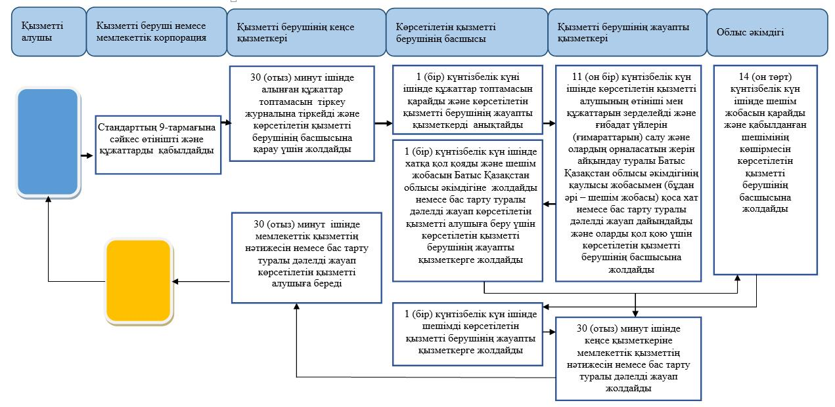

      Шартты белгілер:

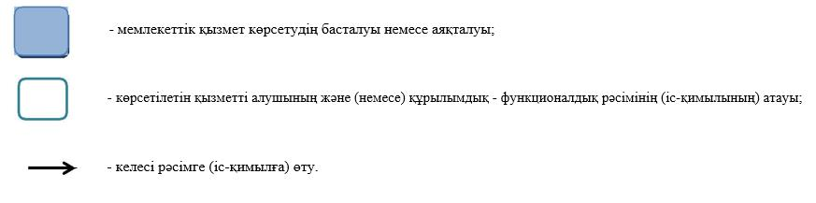

|  |  |
| --- | --- |
|  | Ғибадат үйлерін (ғимараттарын) салу және олардың орналасатын жерін айқындау туралы шешім беру" мемлекеттiк көрсетілетін қызмет регламентіне 2-қосымша |

**Мемлекеттік корпорация арқылы мемлекеттік қызметті көрсетуге тартылған ақпараттық жүйелердің функционалдық өзара іс-қимыл диаграммасы**

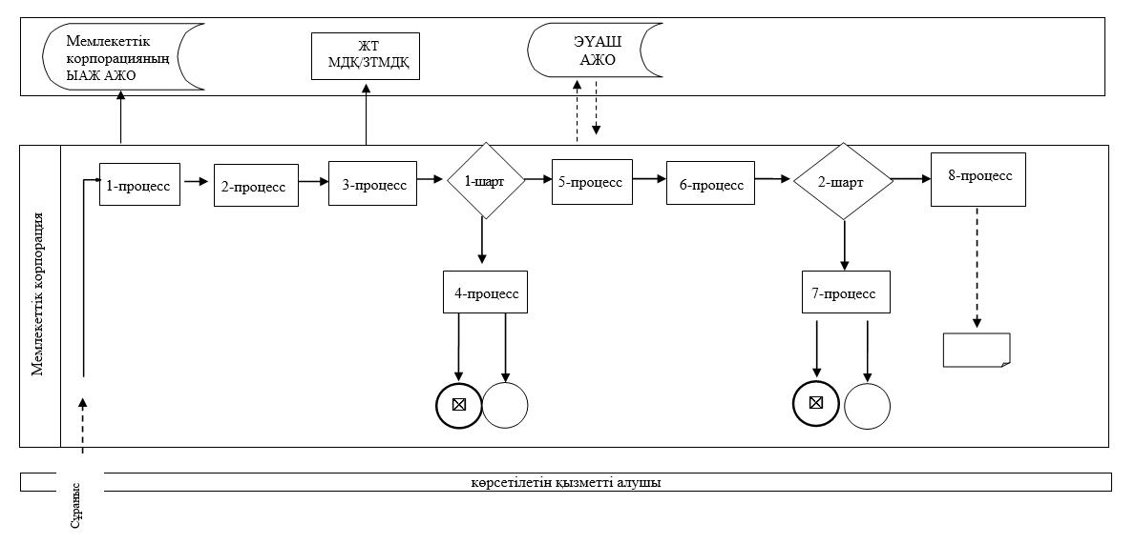

      Шартты белгілер:

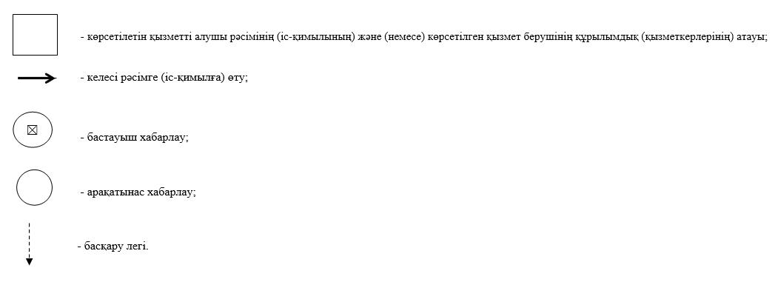

|  |  |
| --- | --- |
|  | 2018 жылғы 23 шілдедегі Батыс Қазақстан облысы әкімдігінің № 177 қаулысына 2-қосымша |
|  | 2015 жылғы 16 шілдедегі № 176 Батыс Қазақстан облысы әкімдігінің қаулысымен бекітілген |

**"Үйлерді (ғимараттарды) ғибадат үйлері (ғимараттары) етіп қайта бейіндеу (функционалдық мақсатын өзгерту) туралы шешім беру" мемлекеттiк көрсетілетін қызмет регламенті**

      Екерту. Регламент жаңа редакцияда – Батыс Қазақстан облысы әкімдігінің 23.07.2018 № 177 қаулысымен (алғашқы ресми жарияланған күнінен бастап қолданысқа енгізіледі).

**1. Жалпы ережелер**

      1. "Үйлерді (ғимараттарды) ғибадат үйлері (ғимараттары) етіп қайта бейіндеу (функционалдық мақсатын өзгерту) туралы шешім беру" мемлекеттік көрсетілетін қызметін (бұдан әрі – мемлекеттік көрсетілетін қызмет) "Батыс Қазақстан облысының дін істері басқармасы" мемлекеттік мекемесі (бұдан әрі – көрсетілетін қызметті беруші) "Үйлерді (ғимараттарды) ғибадат үйлері (ғимараттары) етіп қайта бейіндеу (функционалдық мақсатын өзгерту) туралы шешім беру" Қазақстан Республикасы Мәдениет және спорт министрінің 2015 жылғы 23 сәуірдегі №147 (Қазақстан Республикасы Әділет министрлігінде 2015 жылғы 26 мамырда № 11183 болып тіркелді) "Діни қызмет саласындағы мемлекеттік көрсетілетін қызметтер стандарттарын бекіту туралы" бұйрығымен бекітілген мемлекеттiк көрсетілетін қызмет стандартына (бұдан әрі - Стандарт) сәйкес көрсетіледі.

      Өтініштерді қабылдау және мемлекеттік көрсетілетін қызмет нәтижесін беру:

      1) көрсетілетін қызметті берушінің кеңсесі;

      2) "Азаматтарға арналған үкімет" мемлекеттік корпорациясы" коммерциялық емес акционерлік қоғамының Батыс Қазақстан облысы бойынша филиалдары (бұдан әрі – Мемлекеттік корпорация) арқылы жүзеге асырылады.

      2. Мемлекеттiк қызметті көрсету нысаны – қағаз түрінде.

      3. Мемлекеттік қызметті көрсету нәтижесi - ғибадат үйлерін (ғимараттарын) салу және олардың орналасатын жерін айқындау туралы шешім немесе Стандарттың 10-тармағында көзделген жағдайда және негіздер бойынша мемлекеттік қызметті көрсетуден бас тарту туралы дәлелді жауап (бұдан әрі – бас тарту туралы дәлелді жауап).

      Мемлекеттiк қызметті көрсету нәтижесiн ұсыну нысаны - қағаз түрінде.

      4. Мемлекеттік қызмет жеке және заңды тұлғаларға (бұдан әрі –көрсетілетін қызметті алушы) тегін көрсетіледі.

**2. Мемлекеттік қызметті көрсету процесінде көрсетілетін қызметті берушінің құрылымдық бөлімшелерінің (қызметкерлердің) іс-қимыл тәртібін сипаттау**

      5. Көрсетілетін қызметті берушіге немесе Мемлекеттік корпорацияға жүгінген кезде мемлекеттік қызметті көрсету бойынша іс-қимылдарды бастау үшін негіздеме Стандарттың 9-тармағына сәйкес өтінішті және құжаттарды (бұдан әрі - құжаттар) беру болып табылады.

      6. Мемлекеттік қызмет көрсету процесінің құрамына кіретін әрбір рәсімнің (іс-қимылдың) мазмұны, оның орындалу ұзақтығы:

      1) көрсетілетін қызметті берушінің кеңсе маманы 30 (отыз) минут ішінде алынған құжаттар топтамасын тіркеу журналына тіркейді және көрсетілетін қызметті берушінің басшысына қарау үшін жолдайды;

      2) көрсетілетін қызметті берушінің басшысы 1 (бір) күнтізбелік күні ішінде құжаттар топтамасын қарайды және көрсетілетін қызметті берушінің жауапты қызметкерді анықтайды;

      3) көрсетілетін қызметті берушінің жауапты қызметкері 11 (он бір) күнтізбелік күн ішінде көрсетілетін қызметті алушының өтініші мен құжаттарын зерделейді және үйлерді (ғимараттарды) ғибадат үйлері (ғимараттары) етіп қайта бейіндеу (функционалдық мақсатын өзгерту) туралы Батыс Қазақстан облысы әкімдігінің қаулысы жобасымен (бұдан әрі – шешім жобасы) қоса хат немесе бас тарту туралы дәлелді жауап дайындайды және оларды қол қою үшін көрсетілетін қызметті берушінің басшысына жолдайды;

      4) көрсетілетін қызметті берушінің басшысы 1 (бір) күнтізбелік күн ішінде хатқа қол қояды және шешім жобасын Батыс Қазақстан облысы әкімдігіне жолдайды немесе бас тарту туралы дәлелді жауап көрсетілетін қызметті алушыға беру үшін көрсетілетін қызметті берушінің жауапты қызметкерге жолдайды;

      5) Батыс Қазақстан облысы әкімдігі 14 (он төрт) күнтізбелік күн ішінде шешім жобасын қарайды және қабылданған шешімінің көшірмесін көрсетілетін қызметті берушінің басшысына жолдайды;

      6) көрсетілетін қызметті берушінің басшысы 1 (бір) күнтізбелік күн ішінде шешімді көрсетілетін қызметті берушінің жауапты қызметкерге жолдайды;

      7) көрсетілетін қызметті берушінің жауапты қызметкері 30 (отыз) минут ішінде кеңсе қызметкеріне мемлекеттік қызметтің нәтижесін немесе бас тарту туралы дәлелді жауап жолдайды;

      8) көрсетілетін қызметті беруші кеңсе қызметкері 30 (отыз) минут ішінде мемлекеттік қызметтің нәтижесін немесе бас тарту туралы дәлелді жауап көрсетілетін қызметті алушыға береді.

      7. Келесі рәсімді (іс-қимылды) орындауды бастау үшін негіздеме болатын мемлекеттік қызметті көрсету бойынша рәсімдердің (іс-қимылдың) нәтижесі:

      1) құжаттар топтамасын тіркеу және көрсетілетін қызметті берушінің басшысына жолдау;

      2) көрсетілетін қызметті берушінің жауапты қызметкерді анықтау;

      3) көрсетілетін қызметті берушінің жауапты қызметкері шешім жобасымен қоса хат немесе бас тарту туралы дәлелді жауап дайындау;

      4) Батыс Қазақстан облысы әкімдігіне шешім жобасын немесе бас тарту туралы дәлелді жауап көрсетілетін қызметті берушінің жауапты қызметкерге жолдау;

      5) Батыс Қазақстан облысы әкімдігімен шешім жобасын қарау;

      6) көрсетілетін мемлекеттік қызметтің нәтижесін немесе бас тарту туралы дәлелді жауап беру.

**3. Мемлекеттік қызметті көрсету процесінде көрсетілетін қызметті берушінің құрылымдық бөлімшелерінің (қызметкерлерінің) өзара іс-қимыл тәртібін сипаттау**

      8. Мемлекеттік қызмет көрсету процесіне қатысатын көрсетілетін қызметті берушінің құрылымдық бөлімшелерінің (қызметкерлерінің) тізімі:

      1) көрсетілетін қызметті беруші кеңсесінің қызметкері;

      2) көрсетілетін қызметті берушінің басшысы;

      3) көрсетілетін қызметті берушінің жауапты қызметкері;

      4) облыс әкімдігі.

      9. Мемлекеттік қызметті көрсету процесіндегі рәсімдердің (іс-қимылдардың), көрсетілетін қызметті берушінің құрылымдық бөлімшелерінің (қызметкерлерінің) өзара іс-қимыл реттілігін толық сипаттау, осы регламенттің 1-қосымшасына сәйкес мемлекеттік қызметті көрсетудің бизнес-процестерінің анықтамалығында келтірілген.

**4. Мемлекеттік корпорациямен және (немесе) өзге де көрсетілетін қызметті берушілермен өзара іс-қимыл тәртібін, сондай-ақ мемлекеттік қызмет көрсету процесінде ақпараттық жүйелерді пайдалану тәртібін сипаттау**

      10. Мемлекеттік корпорацияға жүгіну тәртібінің сипаттамасы, қызмет алушының сұранысын өндеудің ұзақтығы:

      1) көрсетілетін қызметті алушы қажетті құжаттарын және өтінішті Мемлекеттік корпорацияның қызметкеріне береді, ол электрондық кезек ретімен "кедергісіз" қызмет көрсету арқылы операциялық залда жүзеге асырылады – 2 (екі) минут ішінде;

      2) 1-процесс – мемлекеттік көрсетілетін қызметті көрсету үшін Мемлекеттік корпорацияның қызметкері Мемлекеттік корпорацияның Ықпалдастырылған ақпараттық жүйесінің автоматтандырылған жұмыс орнына (бұдан әрі – Мемлекеттік корпорацияның ЫАЖ АЖО) логинді және парольді енгізуі (авторландыру процесі) – 2 (екі) минут ішінде;

      3) 2-процесс – Мемлекеттік корпорация қызметкерінің мемлекеттік көрсетілетін қызметті таңдауы, экранға мемлекеттік қызметті көрсету үшін сұраныс нысаны шығуы және Мемлекеттік корпорация қызметкерінің көрсетілетін қызметті алушының мәліметтерін енгізуі – 2 (екі) минут ішінде;

      4) 3-процесс – электрондық үкімет шлюзі (бұдан әрі – ЭҮШ) арқылы жеке тұлғалардың мемлекеттік деректер қорына (бұдан әрі – ЖТ МДҚ) көрсетілетін қызметті алушының мәліметтері туралы сұрау жолдауы 1 (бір) минут ішінде;

      5) 1-шарт - ЖТ МДҚ-нда көрсетілетін қызметті алушы мәліметтерінің бар болуын тексеруі – 1 (бір) минут ішінде;

      6) 4-процесс – ЖТ МДҚ-нда көрсетілетін қызметті алушы мәліметтерінің болмауына байланысты мәліметтерді алуға мүмкіндіктің жоқтығы туралы хабарламаны қалыптастыруы – 1 (бір) минут ішінде;

      7) 5-процесс – электрондық үкіметтің аймақтық шлюзінің автоматтандырылған жұмыс орнына (бұдан әрі – ЭҮАШ АЖО) ЭҮШ арқылы Мемлекеттік корпорация қызметкерінің электрондық цифрлық қолтаңбасымен куәландырылған (қол қойылған) электрондық құжаттарын (көрсетілетін қызметті алушының сұранысын) жолдауы – 1 (бір) минут ішінде.

      11. Мемлекеттік корпорация арқылы мемлекеттік қызмет көрсетудің нәтижесін алу процесінің сипаттамасы, оның ұзақтығы:

      1) 6-процесс – электрондық құжаттарын ЭҮАШ АЖО-да тіркеуі – 1 (бір) минут ішінде;

      2) 2-шарт – көрсетілетін қызметті берушінің көрсетілетін қызметті алушы ұсынған құжаттар топтамасының сәйкестігін тексеруі (өңдеуі) – 1 (бір)минут ішінде;

      3) 7-процесс – көрсетілетін қызметті алушының құжаттарында кемшіліктердің болуына байланысты сұратылып отырған мемлекеттік көрсетілетін қызметтен бас тарту жөніндегі хабарламаны қалыптастыруы – 1 (бір) минут ішінде;

      4) 8-процесс – көрсетілетін қызметті алушы Мемлекеттік корпорацияның қызметкері арқылы ЭҮАШ АЖО-нда қалыптастырылған мемлекеттік көрсетілетін қызметтің нәтижесін алуы (шешім немесе бас тарту туралы дәлелді жауап) – 2 (екі) минут ішінде.

      12. Мемлекеттік қызметті көрсету процесіндегі рәсімдердің (іс-қимылдардың), көрсетілетін қызметті берушінің құрылымдық бөлімшелерінің (қызметкерлерінің) өзара іс-қимыл реттілігін толық сипаттау және Мемлекеттік корпорациямен өзара іс-қимыл тәртібін сипаттау осы регламенттің 2-қосымшасына сәйкес мемлекеттік қызметті көрсетудің бизнес-процестерінің анықтамалығында келтірілген.

      13. Мемлекеттік қызмет көрсету мәселелері бойынша көрсетілетін қызметті берушінің және (немесе) олардың лауазымды адамдарының, Мемлекеттік корпорацияның және (немесе) оның қызметкерлерінің шешімдеріне, әрекеттеріне (әрекетсіздігіне) шағымдану тәртібі Стандарттың 3-бөліміне сәйкес жүзеге асырылады.

|  |  |
| --- | --- |
|  | "Үйлерді (ғимараттарды) ғибадат үйлері (ғимараттары) етіп қайта бейіндеу (функционалдық мақсатын өзгерту) туралы шешім беру" мемлекеттiк көрсетілетін қызмет регламентіне 1-қосымша |

**"Үйлерді (ғимараттарды) ғибадат үйлері (ғимараттары) етіп қайта бейіндеу (функционалдық мақсатын өзгерту) туралы шешім беру" мемлекеттік қызметін көрсетудің бизнес-процестерінің анықтамалығы**

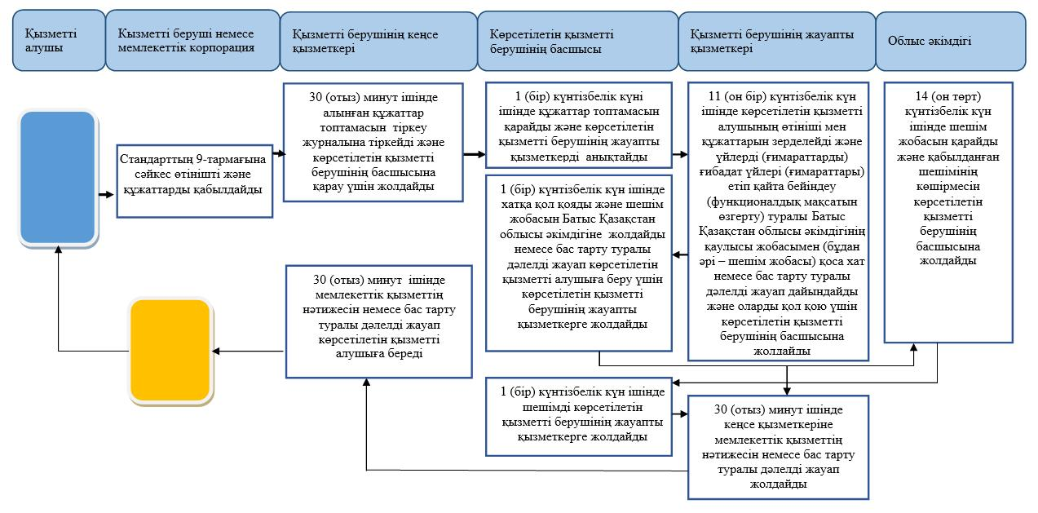

      Шартты белгілер:

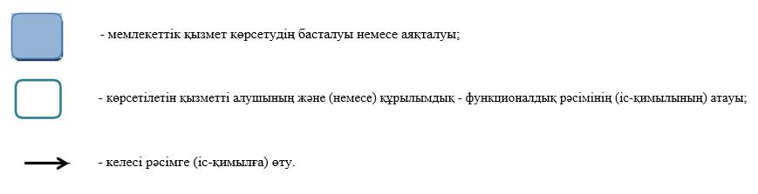

|  |  |
| --- | --- |
|  | "Үйлерді (ғимараттарды) ғибадат үйлері (ғимараттары) етіп қайта бейіндеу (функционалдық мақсатын өзгерту) туралы шешім беру" мемлекеттiк көрсетілетін қызмет регламентіне 2-қосымша |

**Мемлекеттік корпорация арқылы мемлекеттік қызметті көрсетуге тартылған ақпараттық жүйелердің функционалдық өзара іс-қимыл диаграммасы**

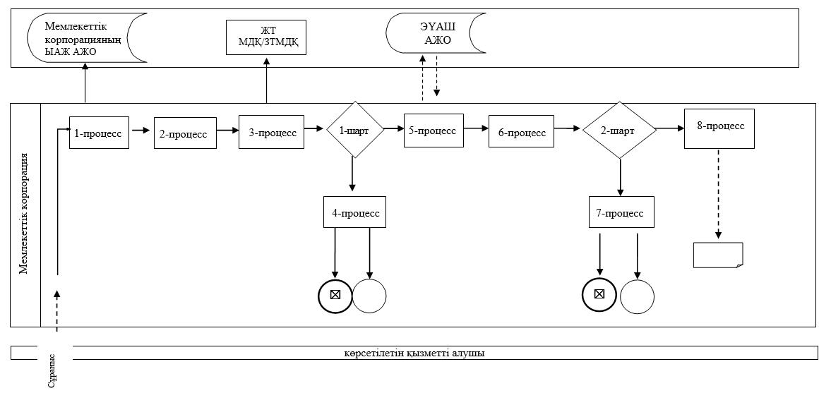

      Шартты белгілер:

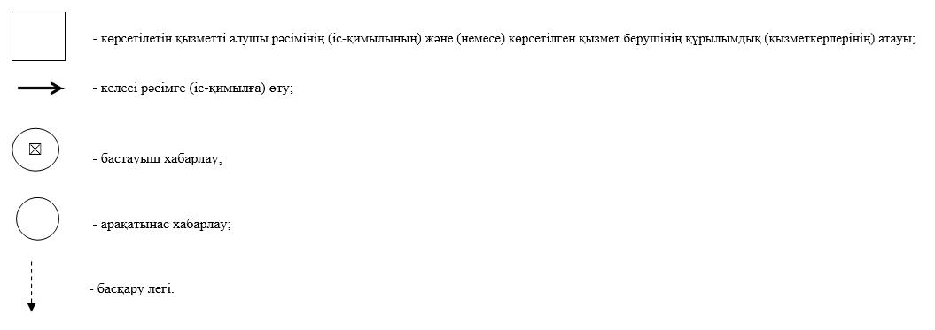

© 2012. Қазақстан Республикасы Әділет министрлігінің «Қазақстан Республикасының Заңнама және құқықтық ақпарат институты» ШЖҚ РМК